**2024年度社会责任报告**

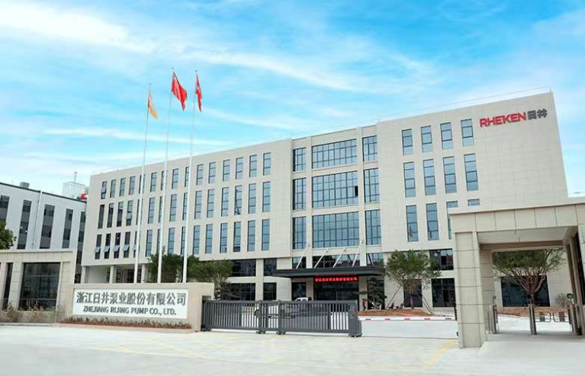

**浙江日井泵业股份有限公司**

**二○二五年三月**

目 录

一、公司概况 1

二、组织架构和治理系统 1

三、管理体系 2

四、利益相关方沟通与回应 2

五、利益相关方的保护 4

六、社会责任 5

七、社会认可 6

八、碳排放报告 6

**一、公司概况**

浙江日井泵业股份有限公司是一家专业从事各类水泵的制造及销售。企业为城市建设，农业灌溉，生活供水，消防，采矿业，污水处理，园林喷洒，及工业供水提供完整的解决方案，获得过多项国家专利和全国质量信用企业称号。日井水泵秉着“质量”，“创新”和“科学”的经营原则，并致力于提供高技术，高品质，高效率，节能，创新的产品和服务。目前，日井已建立了完整的全自动电脑水泵测试平台，并拥有一支专业的研发团队和先进的生产装备线。

**二、组织架构和治理系统**

良好的公司治理是企业实现可持续发展的内在动力。自公司成立以来，公司把公司治理与经营工作有机结合起来。公司根据《公司法》等文件要求，明确公司高层领导的责任、权利与义务，形成企业决策、执行和监督机构相互协调、相互制约的机制。在决策程序、运作上，公司按照治理文件的规则和要求来贯彻执行。各部门在部门工作职责安排上相互制衡，相互监督。同时，公司定期对关键领导岗位进行监督，促使高管人员肩负起忠实和勤勉义务，保证组织活动的合法性、规范性、有效性，在多年来的运作中，公司不断建立和完善各种制度，为科学、规范地决策提供了保障。

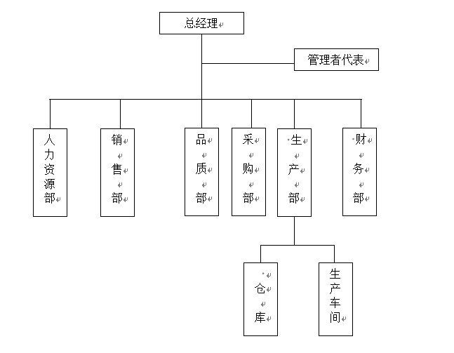

**三、管理体系**

公司高度重视企业管理体系建设，先后建立了ISO9001：2015/IATF16949:2016/ISO14001:2015/ISO45001:2018质量/环境/职业健康管理体系，严格按照体系要求进行品质管理、生产过程控制与出厂品质控制。公司采用ERP等系统，已经初步实现了数据的互联互通，过程数据、质量数据、客户订单数据、供应链数据的可进行相互追溯。公司采取适当的措施预防缺陷的产生，降低质量风险、质量损失和质量成本，提高了产品开发效率，为进一步开拓市场提供了可靠的质量保证。公司秉承可持续发展的理念，建立了ISO14001环境管理体系，积极防治环境污染，推动资源和能源的节约，持续改进环境管理。

**四、利益相关方沟通与回应**

公司结合自身业务和运营特点，通过科学的方法进行利益相关方识别，不断加强沟通交流，了解各方在社会责任领域的诉求，并用社会责任实践积极回应和满足各个利益相关方关注的议题，促进利益相关方参与，积极构建和谐共赢的利益相关方关系。

|  |  |  |
| --- | --- | --- |
| **利益相关方** | **要求与期望** | **沟通回应方式** |
| 政府 | 依法合规运营；遵守商业道德；保障安全生产平稳运营；积极带动就业 | 遵守各项法律法规、依法纳税；配合开展社会治理工作；强化安全生产管理；积极创造就业机会 |
| 员工 | 保障合法权益；提供职业健康安全保障；提供职业发展与晋升通道；舒适的工休环境 | 符合各项国家相关法规；  提供健康安全的工作环境及应知应会培训；  提供专业化、个性化的职业培训与晋升通道； |
| 客户 | 诚信经营；  提供质量可靠的产品；  提供优质的服务 | 诚实守信服务客户；  提供满足客户需求与期望的产品和服务；  设立客服专线 |
| 合作伙伴 | 遵守商业道德；公平竞争；公平、公正、公开采供；提供相关辅导与支持 | 开展负责人的采购工作；  开展供应链合作 |
| 环境 | 落实国内外节能减排政策、法规；实现绿色管理与绿色运营；保护生态环境 | 建立公司绿色管理组织体系；全面开展节能减排工作；开展绿色设计、绿色制造、绿色服务工作；实施绿色办公；实践绿色公益 |
| 社会和公众 | 支持社会公益事业 | 开展志愿者行动；参与慈善事业，积极投身公益事业 |

**五、利益相关方的保护**

**（一）供应商利益的保护**

坚持“共赢”原则，与供应商共同成长。对公司的主要供货商进行年度审核，以确保供货商系统符合公司需求；为促进新技术发展，采购和研发团队会定期邀请供货商到厂作新技术交流，让供货商早期参与为双方参与市场竞争提供助力；每年分享年度供货质量等报告，公司高层市场展望等，听取供应商伙伴建议。

**（二）客户利益的保护**

为了更好地服务客户，快速收集来自客户的需求和反馈，公司指定专人专门收集的客户及用户数据进行了分析，作为产品改进依据和新产品研发的参考。公司秉承“为客户创造价值”的理念，竭诚为客户排忧解难。

**（三）员工利益的保护**

员工团队的发展和进步同企业的未来息息相关，公司重视员工权益，严格遵守劳动用工法规，建立了薪酬福利制度，切实保障员工的合法权益。公司拥有完善的安全生产责任体系和制度体系，开展了多维度的安全培训教育，提升全员安全素质，营造安全生产文化，确保员工职业健康安全。

为了支撑公司的快速发展，提升公司管理水平和整体竞争力，公司建立了完善的培训制度，包括新员工培训和技术能力提升培训，制定了一系列的培训和考核机制，形成了以老带新的人员培养机制。

在重视人才培养的同时，公司非常重视提高员工的福利，让员工安心愉快的工作，让员工主动积极的工作。比如为员工免费提供一室一厅一卫的公寓式住房；制定实施了交通补贴、新赢项目激励、项目转化激励、项目降本激励、专利授权奖励等多项专项激励制度；每年提供赴行业先进企业考察和学习机会；协助安排子女就学等等。

**六、社会责任**

**（一）社会责任理念**

公司以质为生，挑战零缺陷级新目标；以产为主，降低生产成本新概念；以销为魂，卓越服务顾客新理念；以人为本，以“为客户创造价值”为最高追求，积极秉承以社会责任感为核心的精神内核，积极推动公司在遵纪守法、经营诚信、可持续健康发展、科技创新、和谐劳动关系、社会慈善、环境责任等各个领域的建设，在取得良好经济效益的同时，也取得了良好的社会信誉。

**（二）环境保护**

公司已通过环境管理体系认证，在企业生产经营与服务活动全过程中认真贯彻环境管理体系规范，推行节能减排，让每个员工都参与到环保工作中来，实现公司可持续发展。倡导环保公益是公司可持续发展的重要内容，这不仅在于公司注重生产环节的节能环保，更在于每位员工的内化于心，外化于行的绿色实践。公司秉承绿色办公理念，在节电、垃圾分类、耗材使用等方面实行了一系列举措：办公室空调夏季不低于26℃，可回收的办公纸箱和不可回收的办公垃圾及有毒有害垃圾进行分类处置，推行无纸化办公，通过OA系统进行审批、通知等日常办公活动，打印机墨盒使用再生鼓粉盒等，合理安排公务出行，推进视频会议。制定节能降耗计划，并按计划推进实施，定期进行评估。

**（三）回馈社会**

公司的成长离不开社会各界的支持和帮助。公司积极开展公益慈善活动，帮助他人，回报社会；同时积极响应社区建设活动，为营造社区和谐发展倾力奉献，与社会公众共同分享企业发展成果。公司以政府部门、行业组织、爱心基金为慈善事业的主要载体，以捐助贫困学生、社区孤寡老人、捐建贫困地区公共设施等为参与慈善事业的主要方式，参与慈善事业，积极投身公益事业。

**七、社会认可**

公司持续完善企业社会责任管理体系，以做一个有责任感的企业为己任，充分履行应尽的社会责任。通过对客户、员工、社区、供方、环境等利益相关者承担责任和义务，在公共责任、道德行为、公益支持等方面做出了积极贡献，实现企业和社会的协调发展，充分得到社会的认可。

**八、碳排放报告**

公司每年按照相关指南要求，对厂界范围内温室气体排放进行核算盘查，并接受第三方核查机构杭州申乾裕科技有限公司对企业年度温室气体排放进行核查，形成温室气体排放核查报告。

公司通过对核查结果的分析，查找主要温室气体排放环节，开展了一系列的节能技改项目，以降低能源消耗。